【卓越远航】安全应急学院第十七期学术沙龙成功举办时间：2022-11-21
2022年11月17日，安全应急学院研科协采取线上会议的形式举办了以“三维空间点云数据处理技术与应用”为主题的第十七期学术沙龙活动。本期学术沙龙的主讲人为赵不钒老师，2021级和2022级部分研究生参加了本次活动。

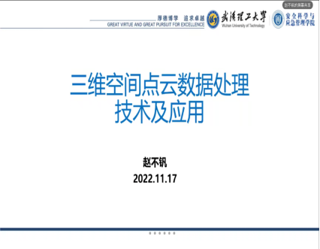
赵不钒老师结合自身多年的学术研究和实践经验，首先介绍了三维数据与一维、二维数据的不同点，通过对点云数据概念、特性以及采集方法的梳理，使同学们对三维空间点云数据有了更加清晰地认识。随后，赵不钒老师以激光扫描系统为例，介绍了激光扫描系统的应用、基本原理和技术指标。最后，赵不钒老师向同学们科普了点云技术在新型基础测绘、自动驾驶、三维重建和林业调查等方面的应用，极大地激发了与会研究生对三维点云数据处理技术与应用研究领域的兴趣。
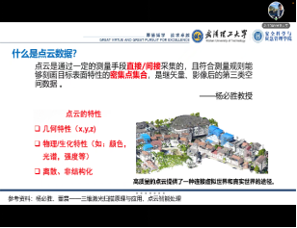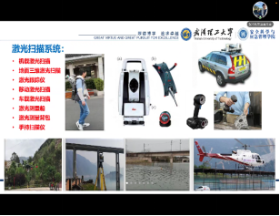
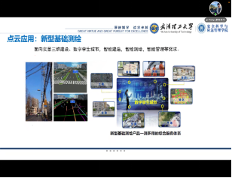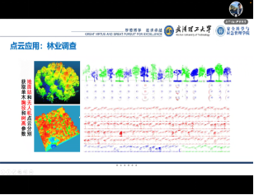
经过赵不钒老师的精彩分享，与会研究生们受益匪浅。本期学术沙龙的成功举办，不仅使参会的研究生对三维点云数据领域的相关知识有了更加清晰地认识，也充分调动了与会研究生对该领域的研究兴趣。至此，安全应急学院第十七期学术沙龙活动圆满完成。

（通讯员：周雨晨 责编：周聪聪 审核：王珺）

